████████████████████████████████████



████████████████████████████████████

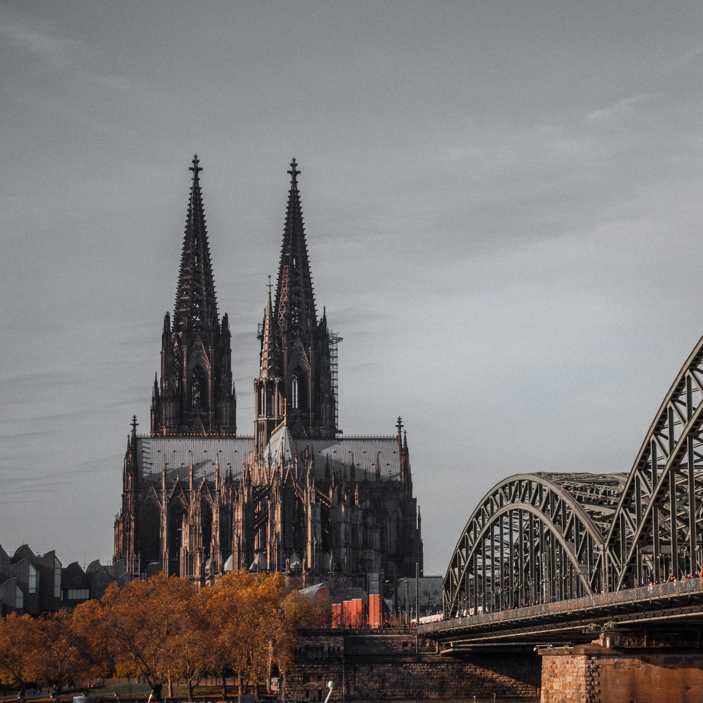

████████████████████████████████████

21
Meerdaagse uitstap

████████████████████████████████████

